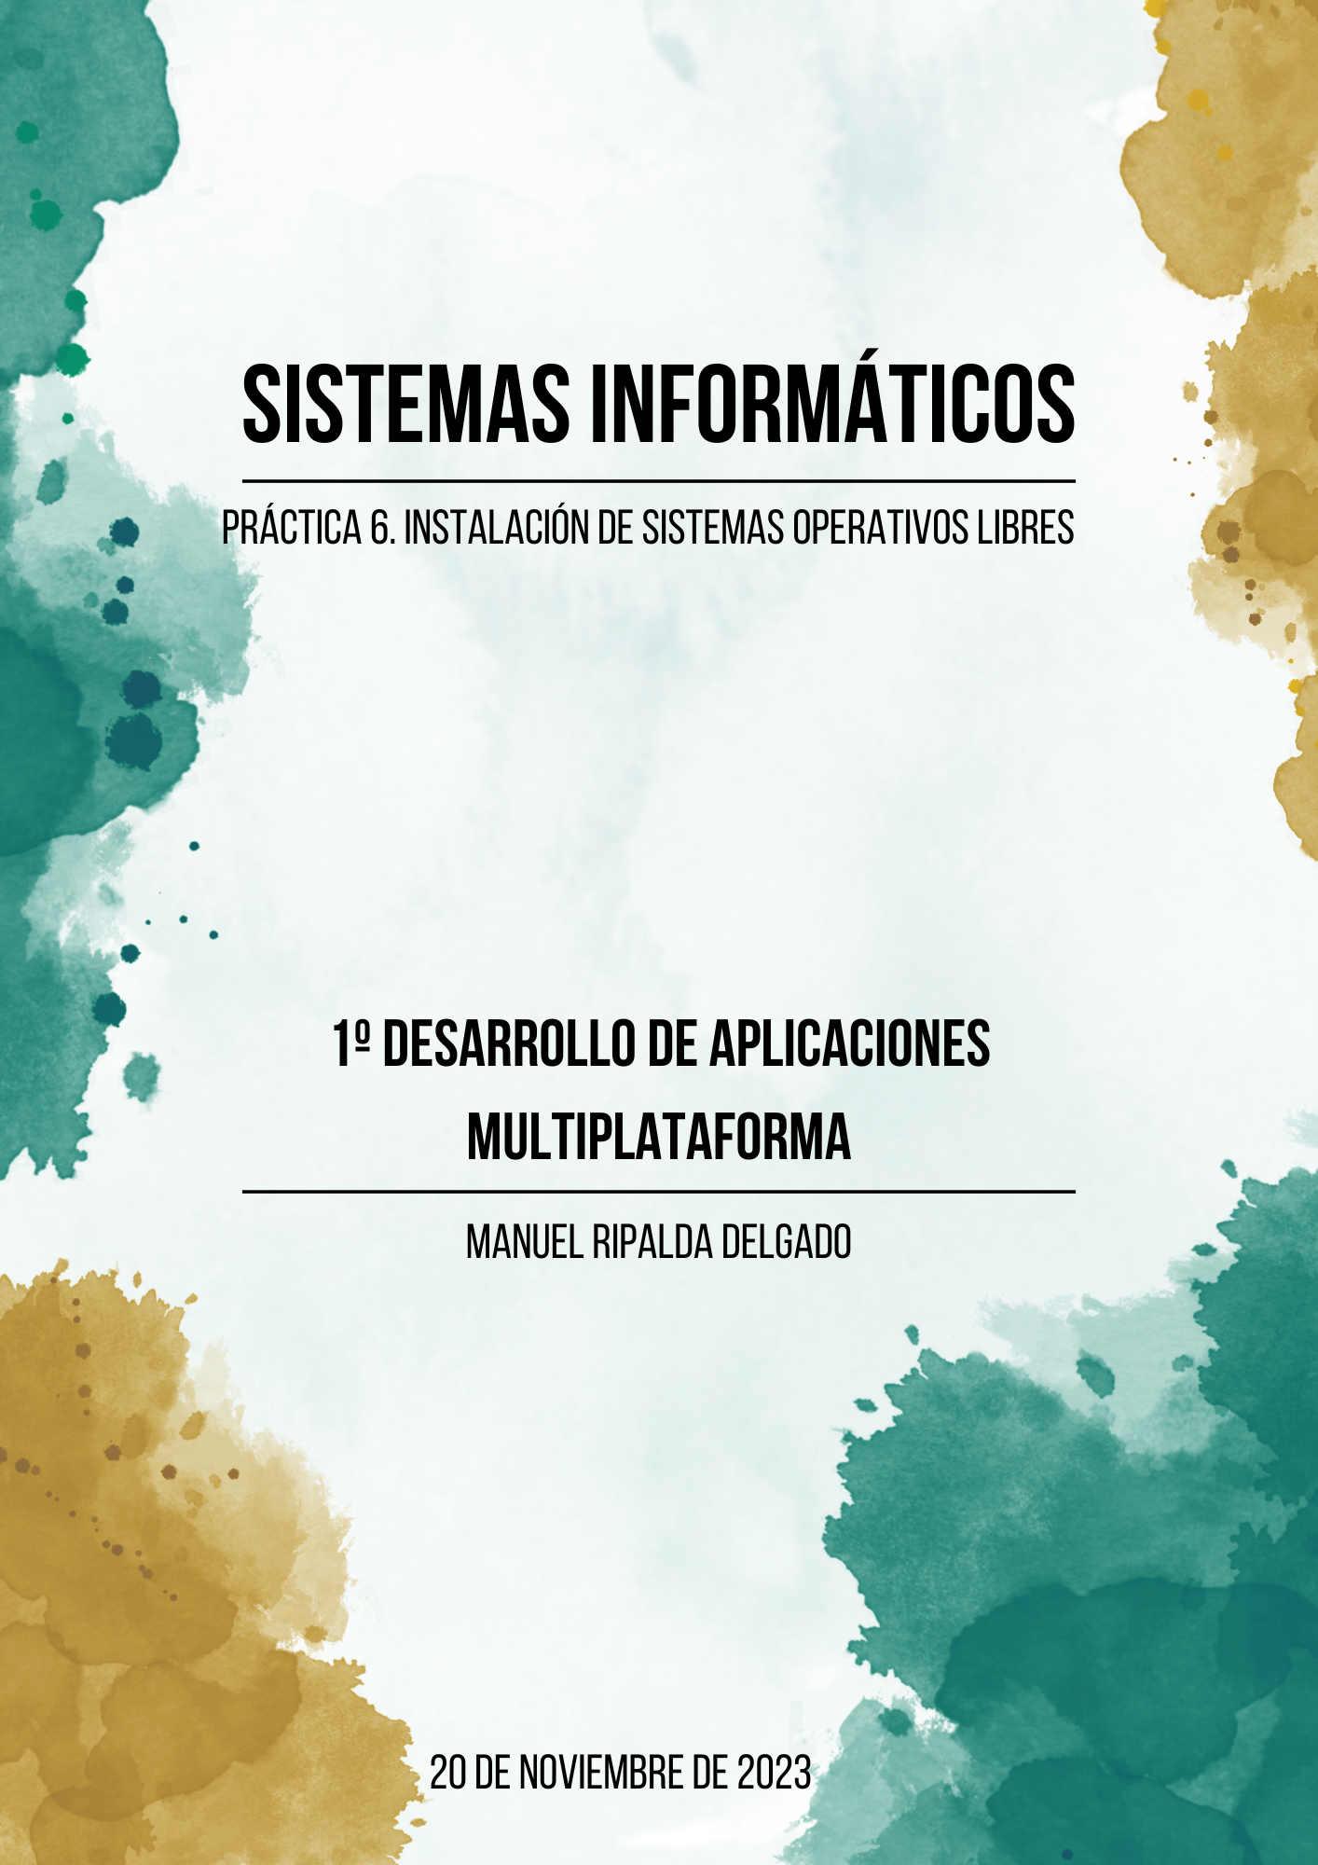

ÍNDICE

1. ¿Cuál es el Sistema Operativo más utilizado?¿Por qué? 2

2. Manual de instalación de Linux Mint 3

2.1. Descarga de Linux Mint 3

2.2. Configuración de VirtualBox 5

2.3. Instalación de Linux Mint 8

3. Manual de instalación de Ubuntu 13

3.1. Descarga de Ubuntu 13

3.2. Configuración de VirtualBox 14

3.3. Instalación de Ubuntu 16

4. Creación de una partición 20

5. Bibliografía 24

# 1. ¿Cuál es el Sistema Operativo más utilizado?¿Por qué?

Puesto que no se especifica la plataforma, se han buscado diversos datos:

En primer lugar, de entre todas las plataformas, el sistema operativo libre y en general más usado es Android con un 37,34%, superando incluso al gigante Microsoft con Windows, que acapara el 31,23% del market share. (Datos de octubre,2023).

Ahora si se especifica en ordenador exclusivamente, la cuota de mercado cambia drásticamente. Puesto que entre los sistemas operativos de ordenadores dominan el software propietario, Linux es el SO libre con mayor cuota de mercado con tan solo un 2,92%.

Ahora, a pesar de que Linux tenga tan poca presencia en el mercado, tiene una gran influencia.

Por un lado, Android es una distribución de Linux ya que usa el mismo kernel.

Por otro lado, si bien no se suele usar para el uso cotidiano por el usuario medio, el sistema  operativo Linux es muy adaptable a cualquier tipo de proyecto y necesidad informática, por ello, las distribuciones de Linux son las más utilizadas en el campo tecnológico. Lo mejor de Linux es que es modificable y bastante ligero en comparación con, por ejemplo, un SO Windows. Esto permite una mayor personalización y los recursos se pueden optimizar y gestionar mucho más eficientemente. Existen distribuciones especializadas en distintos campos, como por ejemplo Kali Linux para el pentesting o Caine para la informática forense.

Linux, creado por Linus Torvalds en el año 1991, era tan solo un núcleo de sistema operativo (el kernel),  y representa menos del 50% del código del sistema operativo en sí. El resto se fue implementando durante la década de los 90, donde una extensa comunidad de programadores fue aportando e implementando código para completar el sistema operativo. Luego, fueron surgiendo distintas distribuciones que se especializaban en funciones en concreto.

# 2. Manual de instalación de Linux Mint

Este manual va a estar separado en tres partes. La primera parte está relacionada con la descarga del sistema operativo en formato de archivo ISO desde su distribuidor oficial. La segunda parte está relacionada con la configuración de VirtualBox, el hipervisor que se empleará para instalar Linux Mint. La última parte está dedicada a la explicación de la instalación.

## 2.1. Descarga de Linux Mint

En primer lugar, abra el navegador web que considere de confianza e introduzca en el buscador *Linux Mint* (incluso con erratas el buscador lo reconocerá).

Seleccione el primer resultado de la búsqueda, o el enlace que lleve a la [página oficial de Linux Mint](https://linuxmint.com/).

Se pulsa el botón *Download*, y eso llevará a otra página donde se podrá escoger qué versión de Linux Mint se quiere descargar.

Para este tutorial, descargue la versión *Cinnamon Edition*. Localícelo y pulse *Download*. A noviembre de 2023 se encuentra en la primera posición de la página.

Ahora puede decidir de qué distribuidor descargar el SO. En este caso se ha escogido uno de los distribuidores españoles.

Ahora solo le queda esperar a que acabe la descarga y ya habrá acabado la primera parte de la instalación.

## 2.2. Configuración de VirtualBox

Ya tiene la imagen ISO, por lo que ahora toca configurar VirtualBox para la instalación de Linux Mint dentro de una máquina virtual.

Se clica en el botón *Nueva.* Se abrirá el siguiente menú.

Llame a la máquina virtual *LinuxMint* y las casillas *Tipo* y *Versión* cambiarán automáticamente a *Linux* y *Ubuntu(64-bit)*. Seleccione en *Carpeta de máquina* donde quiera guardar la máquina. Luego, pulse *Next*.

Ahora le pedirá seleccionar la RAM, en este caso la máquina le recomendará el requisito mínimo para que funcione el sistema operativo, pero siempre que su equipo lo permita, añada un poco más. En este caso, se selecciona 2048 MB. Pulse *Next.*

Ahora se llega a la parte de la memoria de almacenamiento. Seleccione *Crear un disco duro virtual ahora*. Luego, pulse *Crear*.

Seleccione *VDI* y pulse *Next.*

Seleccione *Reservado dinámico*. Luego, pulse *Next*.

Ahora seleccione más de 16,2GB de disco duro y pulse *Crear*.

Con eso ya estaría creada la máquina virtual. Solo queda retocar un par de cosas.

A la derecha del listado de máquinas virtuales, están las opciones de *Pantalla* y *Almacenamiento*. Se cambiarán las opciones de *Memoria de vídeo* e *IDE secundario maestro*.

Con eso ya estaría creada la máquina virtual. Solo queda retocar

Primero, clique en Memoria de vídeo y amplíela al máximo posible, que son 256 MB. Luego, pulse *Aceptar.*

Ahora pulse *en [Unidad óptica] Vacío* y escoja la opción *Seleccionar un archivo de disco*.

Seleccione la ISO descargada en el punto 2.1.

Con esto, ya dispone del sistema operativo Linux Mint disponible en su máquina virtual para instalarlo.

## 2.3. Instalación de Linux Mint

Al arrancar la máquina virtual en el botón *Iniciar* del menú de VirtualBox, aparecerá lo siguiente. Pulse la primera opción.

Ahora se le abrirá el sistema operativo, pero no está instalado. Para ello, pulse el icono en el que pone *Install Linux Mint.*

Le aparecerá el siguiente menú, donde detectará su idioma predeterminado. Si no lo hace, búsquelo en el listado y pulse *Continuar.*

Mismo caso que en el paso anterior.

Ahora tique la única casilla para instalar los códecs multimedia y pulse *Continuar.*

Seleccione Borrar disco e instalar Linux Mint. Luego, pulse *Instalar ahora.*

Seleccione su zona horaria y pulse *Continuar.*

Ahora le pedirá rellenar con los datos del usuario y su respectiva contraseña. Deje seleccionada la opción *Solicitar mi contraseña para iniciar sesión* y pulse *Continuar.*

Espere a que acabe la instalación.

(Captura para que se vea que soy yo el que ha hecho este manual).

Cuando acabe la instalación, pulse *Reiniciar ahora.*

Le aparecerá este mensaje, pero como VirtualBox ya retira el medio de instalación automáticamente, pulse *ENTER*.

Introduzca su usuario y contraseña y ya tendrá acceso a su nuevo Linux Mint.

# 3. Manual de instalación de Ubuntu

Este manual va a estar separado en tres partes. La primera parte está relacionada con la descarga del sistema operativo en formato de archivo ISO desde su distribuidor oficial. La segunda parte está relacionada con la configuración de VirtualBox, el hipervisor que se empleará para instalar Ubuntu. La última parte está dedicada a la explicación de la instalación.

## 3.1. Descarga de Ubuntu

En primer lugar, abra su navegador de confianza e introduzca en el motor de búsqueda *Ubuntu*.

Luego, pinche en *Download Ubuntu Desktop* dentro de la primera opción del buscador, que debe ser la página oficial de Ubuntu.

Finalmente, busque la *versión 22.04.3 LTS* y clique en el botón verde *Download 22.04.3*.

Espere a que termine la descarga y ya tendrá su imagen ISO de Ubuntu lista para instalar.

## 3.2. Configuración de VirtualBox

Seleccione el botón de *Nueva* en VirtualBox. Luego, introduzca el nombre de su máquina virtual y escoja la ISO que acaba de descargar.

Seleccione la casilla *Omitir instalación desatendida* y pulse *Siguiente.*

Seleccione 4096MB y 4 procesadores y pulse *Siguiente.*

Cree un disco virtual de 50GB y pulse *Siguiente.*

Ahora que ha terminado de crear la configuración de la máquina virtual, seleccione en el menú de la derecha *Memoria de vídeo* y maximice su valor.

Para realizar la instalación de Ubuntu, pulse el botón *Iniciar* en VirtualBox.

## 3.3. Instalación de Ubuntu

Seleccione la primera opción y espere a que see abra el menú de instalación.

Seleccione *Español* en la columna de idioma de instalación y presione *Instalar Ubuntu.*

Seleccione *Spanish* en la primera columna y la segunda se actualizará automáticamente. Luego, pulse *Continuar*.

Seleccione *Instalación normal* y *Descargar actualizaciones al instalar Ubuntu*. Luego, pulse *Continuar*.

Seleccione *Borrar disco e instalar Ubuntu*. Luego, pulse *Instalar ahora*.

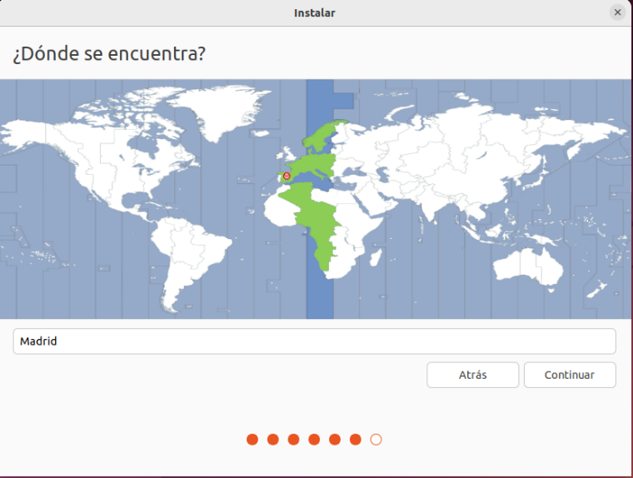

Seleccione su zona horaria, aunque debería recogerlo automáticamente. Luego, pule *Continuar.*

Rellene con sus datos de usuario y luego pulse *Continuar*.

Espere a que se instale Ubuntu.

Una vez acabe la instalación, le pedirá que reinicie. Hágalo para finalizar la instalación definitivamente.

Finalmente, pide que se quite el disco de instalación , pero como lo hace VirtualBox solo, se presiona ENTER.

Con eso, ya tendrá Ubuntu instalado en VirtualBox.

# 4. Creación de una partición

Tomaremos como ejemplo un sistema operativo Ubuntu.

Durante la instalación de Ubuntu, a la hora de escoger el tipo de instalación, hay que seleccionar *Más opciones*.

Luego, se selecciona *Nueva tabla de particiones* y en el menú emergente se pulsa *Continuar.*

Se crea el boot. Se pulsa en el botón *+.*

Aparecerá este menú desplegable, en el *punto de montaje*, selecciona */boot* y le metemos 5000MB de tamaño.

Se crea el espacio para la RAM, que debe ser el doble que la RAM que esté dedicada a este SO.

En el apartado *Utilizar como*, se selecciona *área de intercambio.*

Se selecciona el espacio del root. En *Punto de montaje*, seleccionar */.*

El root necesita menos MB que el resto, por lo que con 1500 basta.

Se configura el resto del espacio para el resto de archivos. Para ello, se selecciona en el *Punto de montaje* la opción */home.*

Se pulsa en *Instalar ahora.*

Se le da a Continuar.

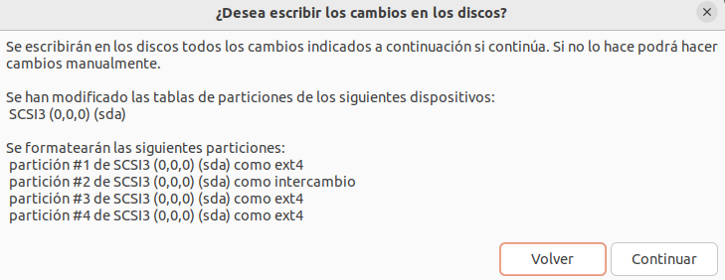

Con eso, ya estarían creadas las particiones.

# 5. Bibliografía

<https://gs.statcounter.com/os-market-share>

<https://areatecnologia.com/informatica/sistemas-operativos-libres.html#:~:text=Comenzaremos%20por%20el%20SO%20Linux,%2C%20por%20lo%20menos%2C%20conocer>.

<https://es.wikipedia.org/wiki/GNU/Linux>

<https://www.redhat.com/es/topics/linux#ventajas-de-linux>

<https://www.youtube.com/watch?v=zfAXUcq-frs&t=>